超声乳腺肿瘤分割方法对比
医学成像技术Project2

王 鹏

摘 要: 乳腺肿瘤超声图像的分割对于医疗诊断和人工智能落地于医疗影像具有十分重要的意义。本文根据过去的研究实现了四种不同的肿瘤分割模型，从分割效果、运算速率、预处理效果、泛化能力四个方面分析了不同模型的优缺点，可帮助读者迅速了解乳腺肿瘤超声图像分割的难点以及某些算法的优劣性。
关键词: 乳腺超声图像；图像分割；图像滤波

1 引言
乳腺癌是最常见的恶性肿瘤，是导致女性死亡的第二大原因。在中国，每年都有几百万的肿瘤乳腺病例发生。肿瘤的不同性质与不同类别对应着不同的对应方案，因此，病灶越早被检测到并进行诊断，对疾病的治愈给到十分关键的帮助。
对于医生来说，借助于计算机对病灶图像分割将会给诊断带来极大的帮助，并且，现在医疗影像成为人工智能最有可能落地投入民生的领域，而对病灶的分割是发掘人工智能诊断算法的不可避免的步骤，因此，病灶分割具有非常重要的意义。
然而，由于超声图像的特殊性以及超声图像中病变形态和外观的差异性，使得超声图像中肿瘤的自动检测和病变边界的提取变得十分困难。此外，乳腺超声图像的质量依赖于机器和人工操作，因此，由不同机器、不同医生获得的超声图像都有可能具有较大的差异。并且，根据过去的研究，许多算法都无法克服肿瘤的伪影带来的影响。
通过我们的研究，过去许多学者针对于乳腺超声肿瘤分割提出了有效的算法，比较著名的有基于区域的生长算法、基于动态轮廓的Snake模型、基于聚类的分割算法、基于U-net的深度学习方法等。在本文，我们选取了四种不同的模型分别是Threshhold、Autosegment、Horsch、Wtsdsegment进行乳腺超声肿瘤的分割。我们从分割效果、运算效率、预处理效果、泛化能力对该四种模型进行了比较和分析。对于研究超声乳腺肿瘤分割的读者来说，我们的结果将会帮助其迅速了解分割的难点和某些算法的优劣性。读者可访问我们的代码通过：
https://github.com/lajipeng?tab=repositories

2 实验模型

2.1 Threshold模型
我们在A. Madabhushi 等人[1]的工作的基础上实现了一种基于阈值分割的方法，该方法将超声图像的强度和纹理与经验领域的特定知识以及方向梯度相结合，建立了一个基于阈值的模型。
首先我们增强了图像的对比度以强调肿瘤区域，然后对图像进行滤波以去除斑点噪声，我们采用了Yu[2]等人提出的(SRAD)滤波模型，经过实验验证，该滤波器能有效增强肿瘤区域与背景区域的对比度，我们通过将提取的图像强度特征和图像纹理特征相结合进一步提高了病灶与背景的对比度。接着我们通过所有图像训练得到一个用肿瘤分割的最佳阈值。基于训练得到的阈值我们排除了背景环境的影响并得到了肿瘤位置的最大可能区域。最后我们通过图像腐蚀、边缘检测、选取最大连通区域等操作得到最终的病灶轮廓。

2.2 Autosegment模型
该方法基于Wilfrido等人[3]提出的基于纹理特征全自动分割超声乳腺肿瘤模型。主要包括两个部分：
- 肿瘤区域检测
将灰度图像通过Wilfrido改进后的log-Gabor滤波器滤波提取纹理特征，然后从重叠的网格中提取局部纹理模式，并通过线性判别分析分类器进一步分类，以区分“正常组织”和“乳腺病变”类别。接着，使用一种基于平均根治导数函数的增量方法，对图像进行滤波，增强肿瘤区域与背景区域的对比度。
- 病灶标出
为了标出病灶所在位置，利用检测区域和预处理后的超声图像，采用基于平均径向导数函数的迭代阈值化方法确定最终的病灶轮廓。

2.3 Horsch模型
该方法基于Horsh等人[4]提出的基于超声图像的乳腺肿块的高效计算分割算法，该算法基于通过对预处理图像的灰度值阈值定义的分区边际最大化效用函数。算法主要分为四个部分：
- 通过裁剪和中值滤波器对超声图像进行预处理；
- 将预处理后的图像与高斯约束函数相乘；
- 通过灰度阈值确定潜在的病变边缘；
- 在潜在病灶边缘上使用Horsh等人提出的最大化效用函数确定最终边缘。

2.4 Wtsdsegment模型
该方法基于W. Gómez等人[5]提出的基于乳腺超声的计算机病变分割标记控制的分水岭模型，它的算法主要分为以下几个部分：
1、首先应用对比增强方法，即自适应直方图均衡。 然后，旨在去除斑点并增强病变边界，应用由一组Gabor滤波器派生的纹理描述符指导的各向异性扩散滤波器。
2、为了消除不属于肿瘤的遥远像素，将得到的滤波图像乘以约束高斯函数。这样，分割和标记功能都可以生成，并且可以在标记控制的分水岭转换算法中使用
创建潜在的病变边界。
3、最后，通过评估平均径向导数函数确定病变轮廓。

3 评价指标
我们通过将计算机描绘的轮廓线与人类观察者绘制的轮廓线进行比较来评估分割算法的性能。利用肉眼观察分割结果是否有效克服了伪影和噪声的影响。
为了量化不同模型的乳腺肿瘤分割效果，我们以Dice系数作为分割效果的指标。Dice系数是对计算机分割和手动分割之间的重叠度的表示，由下式给出：

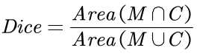

其中M代表人工标注的肿瘤掩膜，C代表由计算机分割出的肿瘤掩膜。
为了衡量不同模型的运算效率，我们给出不同模型的平均运行时间。

4 实验和结果
我们基于Matlab2019b实现了以上四种模型，其中除我们所介绍的2.1模型不需要库支持，另三个模型的实现需要安装支持的库文件[]. 我们已将所有相关的论文以及代码上传至BT，以便读者了解更详细的内容。

4.1 数据
我们以课程提供的乳腺肿瘤视频为测试数据，共101帧图像，由于有6帧图像对应的金标准未形成闭合轮廓而被我们舍弃，因此我们共有95张测试乳腺超声图片。为了去除非必要的干扰信息，我们提取了每张图像的感兴趣区域，并且都裁剪为尺寸为221*331.

4.2 分割效果
表1. 实验结果数据
模型 | Threshold | Autosegment | Horsch | wtsdsegment
Dice | 0.7588 | 0.7452 | 0.8998 | 0.8960
Time(s) | 0.1093 | 576.6423 | 0.1485 | 1.3467

如表1所示，Horsch模型和wtdsegment模型的分割效果最好，但是wtdsegment模型在运算效率上略差于Horsch模型。Threshold模型的运算效率最高，但是分割效果并不是十分理想。Autosegment模型在运算效率和分割效果上都不及其他三个模型。值得注意的是我们的测试集过小，或许并不能有效地反映模型的整体效果。

4.3 泛化能力
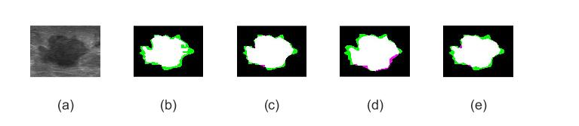

图1. 不同模型的分割效果对比
（a为原图， b、c、d、e分别对应Threshold、Horsh、Autosegment、Wtsdsegment模型的分割效果，白色部分为金标准与模型分割结果的交集）

由于人工标注的轮廓存在抖动以及主观因素，轮廓的形状与分割显然会产生大的差异，但是如图1所示我们发现各个模型与人工标注的轮廓只存在一些细微的差异。

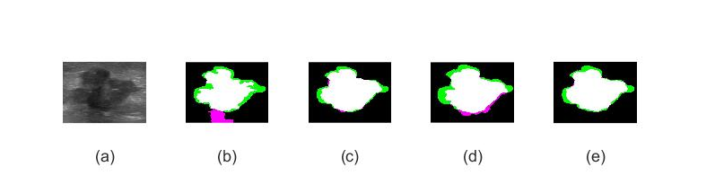

图2. 不同模型的分割效果对比
（a为原图， b、c、d、e分别对应Threshold、Autosegment、Horsh、Wtsdsegment模型的分割效果）
然而，如图2所示，当肿瘤造成的伪影较重时，Threshold模型的效果总是避免不了伪影的影响。
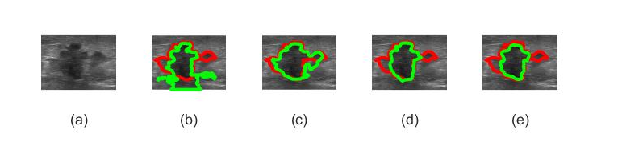

图3. 不同模型的分割效果对比
（a为原图， b、c、d、e分别对应Threshold、Horsh、Autosegment、Wtsdsegment模型的分割效果，红色轮廓由金标准给出，绿色轮廓由模型分割）

如图3所示，当肿瘤分布较为扩散或者与正常部分的混叠时，各个模型的效果较差。

4.4 预处理效果
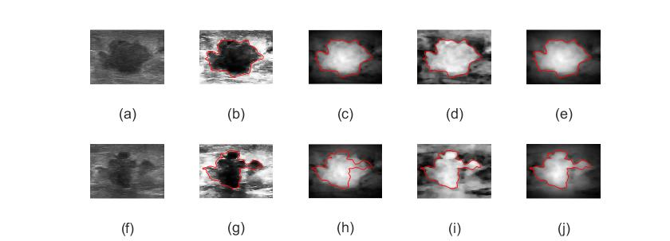

图4. 不同模型的图像预处理效果对比
（a、f为原图，(b,g)、(c,h)、(d,i)、(e,j)分别对应Threshold、Horsh、Autosegment、Wtsdsegment模型的分割效果，红色轮廓由金标准给出）
图4展示了不同模型对超声图像的预处理效果，预处理的效果直接决定了算法提取肿瘤轮廓的精确度。然而，由于不同机器、不同病人的超声图像甚至是同一病人不同时间拍摄的超声图像都可能会有较大的差别，因此，实现一个具有很强泛化能力的模型是非常困难的。在图4中，对于a图，c、e两幅图像对应的模型明显优于其他模型，但是对于f图，这两个模型的效果就下降了。对于Threshold模型来说，如图4中的b、g所示，它的预处理能够明显增强肿瘤区域与正常区域的对比度，即使肿瘤区域分布比较扩散。

5 讨论
从运算效率上来讲，Autosegment的时间消耗很大，不利于医生实时提取肿瘤位置，消耗时间的主要部分在于从重叠的网格中提取局部纹理模式，并且Autosegment采用的滤波效果也有不足，但是Autosegment模型是全自动分割，相比于分割效果较好的Horsch和Wtsdsegment模型，并不需要提供感兴趣区域。因此，Horsch和Wtsdsegment模型虽然具有很好的分割效果和运算效率，我们还是需要后续改进为全自动分割才真正具有意义。
在预处理操作上，我们发现Horsch和Wtsdsegment模型将滤波后的超声图像和高斯函数相乘具有非常好的增强对比度的效果。此外，Threshold模型运用SRAD进行滤波也是一个较好的去除噪声和增强对比度的操作。
因此，后续我们可以将各个模型的优点加以利用，提出一个更好的自动分割模型。此外，我们需要扩充数据集以测试所提出模型的泛化能力。

References (参考文献)
- A. Madabhushi and D. N. Metaxas, "Combining low-, high-level and empirical domain knowledge for automated segmentation of ultrasonic breast lesions," in IEEE Transactions on Medical Imaging, vol. 22, no. 2, pp. 155-169, Feb. 2003.
- H. S. Kim, K. H. Park, H. S. Yoon and G. S. Lee, "Speckle Reducing Anisotropic Diffusion Based on Directions of Gradient," 2008 International Conference on Advanced Language Processing and Web Information Technology, Dalian Liaoning, 2008, pp. 198-203.
- W. Gomez, B. A. Ruiz-Ortega, "New fully-automated method for segmentation of breast lesions on ultrasound based on texture analysis," Ultrasound in Medicine and Biology, vol. 42, no. 7, pp. 1637-1650, 2016.
- K. Horsch, M. L. Giger, L. A. Venta, C. J. Vyborny, "Automatic segmentation of breast lesions on ultrasound," Medical Physics, vol. 28, no. 8, pp. 1652-1659, 2001.
- W. Gomez, L. Leija, A. V. Alvarenga, A. F. C. Infantosi, W. C. A. Pereira, "Computerized lesion segmentation of breast ultrasound based on marker-controlled watershed transformation," Medical Physics, vol. 37, no. 1, pp: 82-95, 2010.

